Блок управления подсветкой сенсорный, NUOMI арт. 12281001 и арт. 12281002
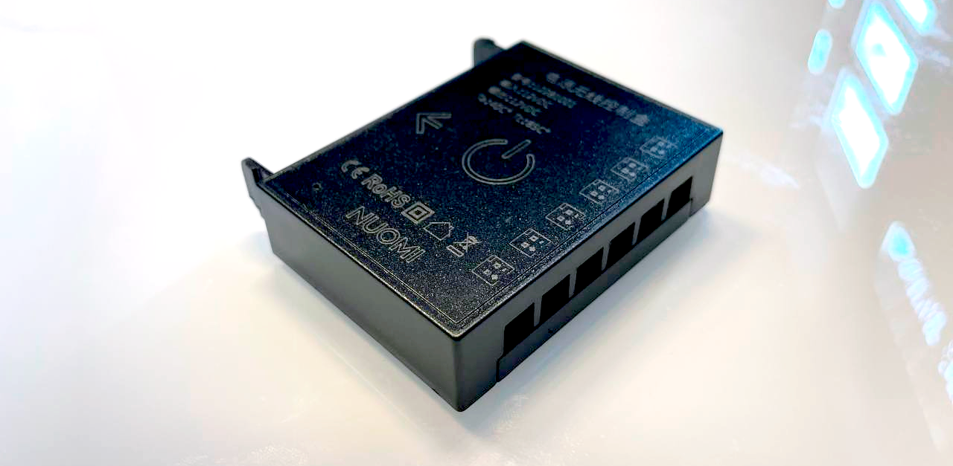

Блок управления включает и выключает питание подключаемых устройств света имеет Сенсорное управление, регулировку яркости, а также меняет цветовую температуру.

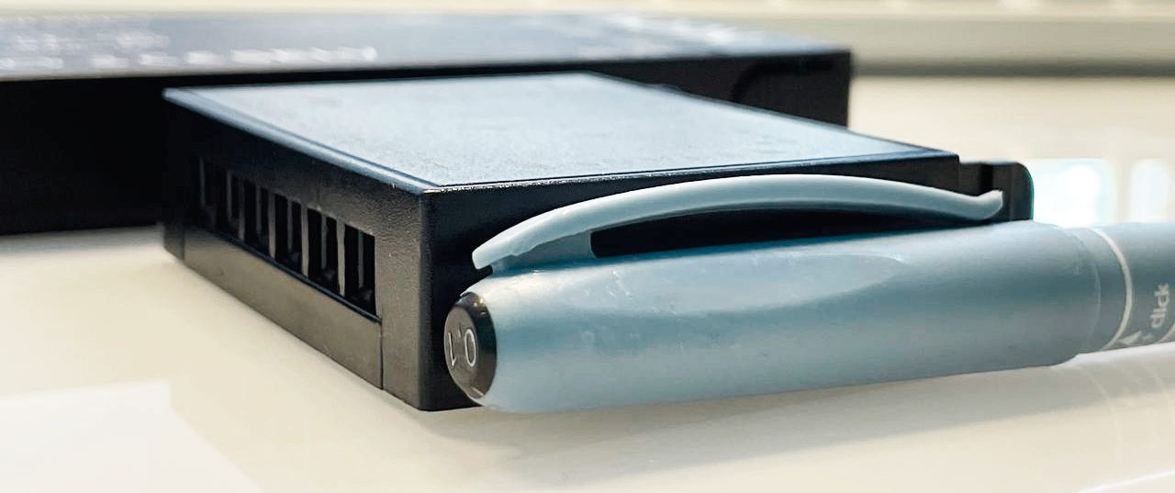

Ультратонкий дизайн, блок толщиной 16,5 мм при подключении дополняет блок питания Nuomi.

Характеристики:
- Размер 58х68х16,5 мм
- Питание блока 12 Вольт
- Блок рассчитан на подключение устройств до 100 Ватт и выдает 12 Вольт тока, 8,33А и 100 Ватт мощности.
- 6 разъемов для подключения в самом блоке
- рабочий диапазон температуры блока при работе: 40 - 85 градусов цельсия

Если Вам не хватит шести (2х пиновых разъемов), подключите разветвители на 6 разъемов ( разветвитель арт. 12281004) 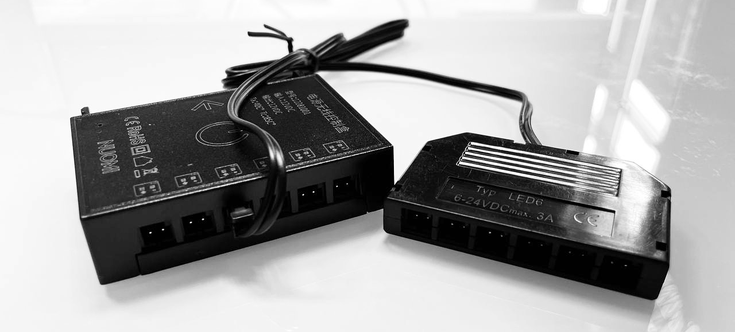

Сенсорная кнопка на блоке управления подсветкой: Меняет яркость LED ленты, меняет цвет света в диапазоне 3000-6000К (если LED лента с диапазоном 3000-6000К)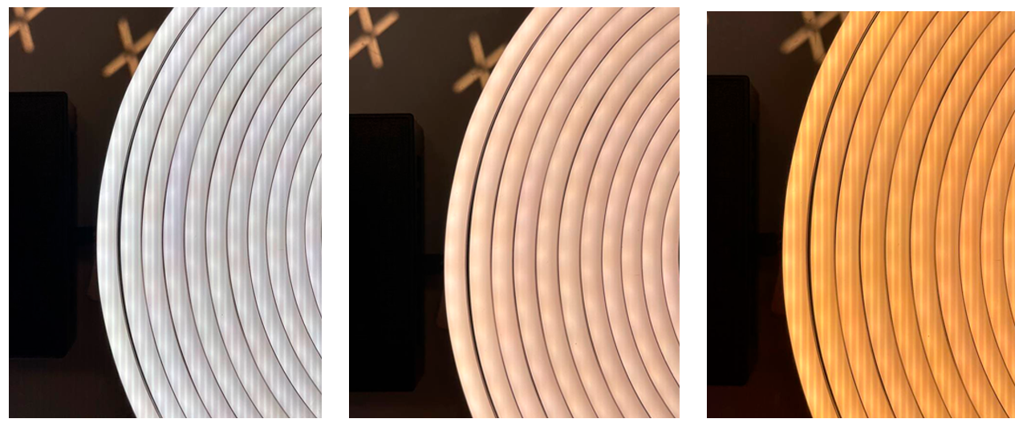
Управляет яркость в диапазоне от 1% до 100% яркости
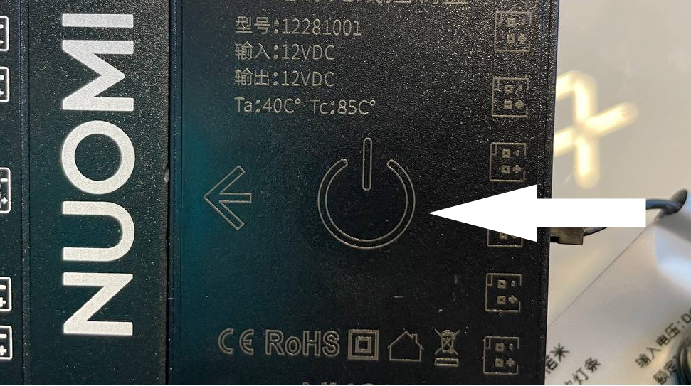
- Для включения нажмите сенсорную кнопку
- Для уменьшения/увеличения яркости удерживайте кнопку
- Для смены цвета света подключенного устройства нажмите на кнопку

К блоку управления подсветкой можно подключить другие беспроводные устройства Nuomi

- Беспроводной блок управления светом, с инфракрасным датчиком движения и кнопкой управления, NUOMI арт . 12221008
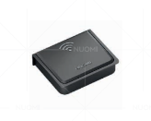
Беспроводная кнопка и датчик движения управления светом NUOMI арт. 12221002

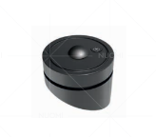

Блок управления подсветкой сенсорный NUOMI арт. 12281002
Имеет модуль для подключения в WIFI роутеру
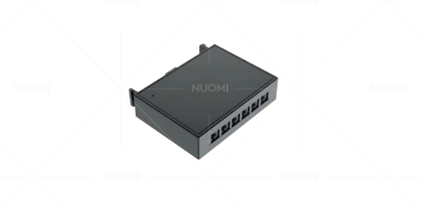
!!!!! Выполняет все функции блока выше (арт. 12281001)
- Дополнительно:

Подключается к устройствам умного дома (Алиса. Яндекс) через WIFI роутер.
Настройка происходит через приложение Digma smart life (есть в app store и google play)

Инструкция подключения:
- Скачайте приложение Digma smart life
- Зайдите в приложение и включите bluetooth на телефоне

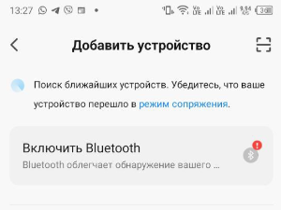
- У вас появиться новое устройство нажмите Добавить
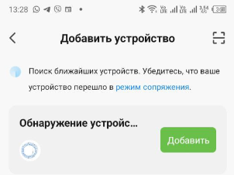
- Появиться окно для доступа к вашей wifi точке. Выберете имя своего wifi роутера и введите пароль !!! Выберете точку доступа с 2.4G (ГГц)
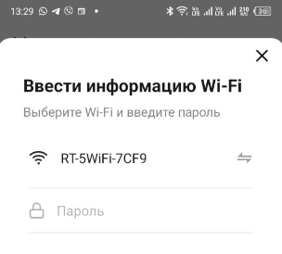
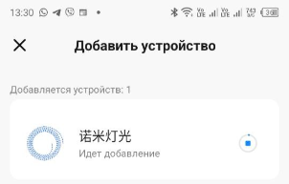
- Начнется подключение блока управления к вашей точке доступа
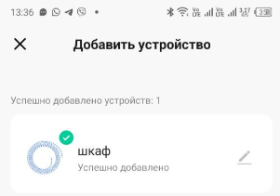
- Устройство успешно подключиться, можете его переименовать

Если будет надпись в приложении Неудачное подключение, повторите попытку.
Из-за чего это может возникнуть:
- Вайфай роутер на далеком расстоянии от устройства, нестабильное соединение и сигнал
- Неверный логин или пароль от роутера
- Вы подключаетесь к сети 5G

Теперь в приложение Digma smart life будет доступно управление подсветкой NUOMI

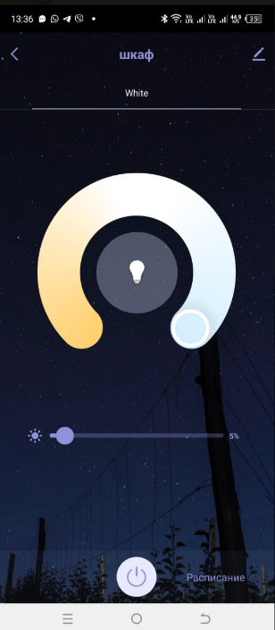

- Далее связываем приложение Digma smart life и Умный дом (Алиса. Яндекс)

Подключение к Алисе
- Откройте приложение Умный дом и нажмите на кнопку Устройство умного дома
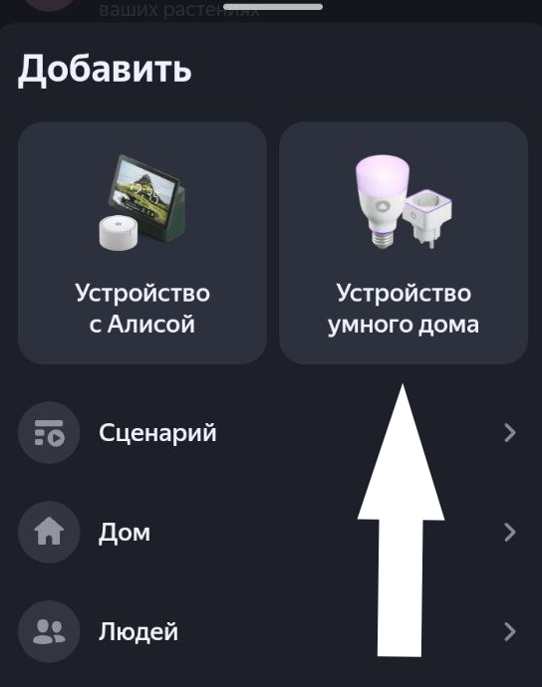
- Найдите в списке приложение Digma smart life
- Нажмите на Digma smart life
- Далее нажмите обновить список устройств

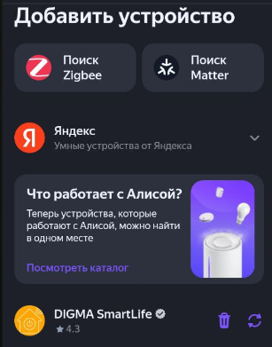
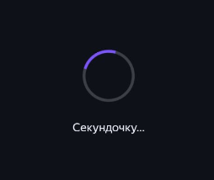
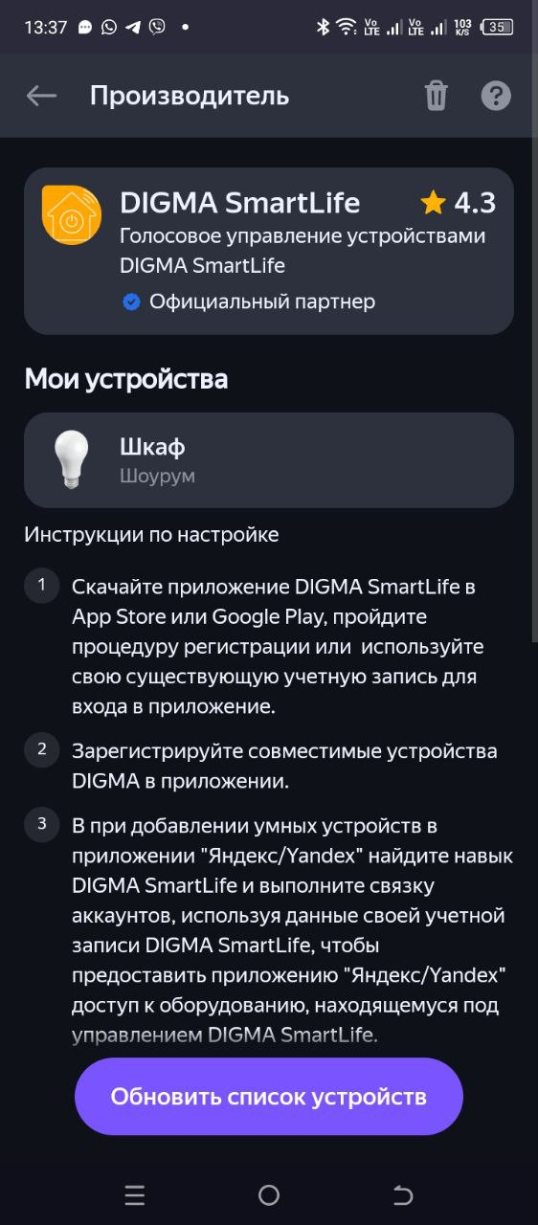
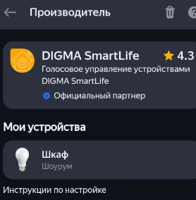
5. Устройство появиться в “Мои устройства”
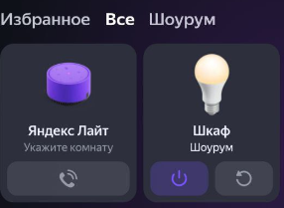
Все готово.

